

**"Байланыс саласындағы мемлекеттiк көрсетілетін қызметтердің регламенттерін бекiту туралы" Қазақстан Республикасы Инвестициялар және даму министрінің міндетін атқарушының 2015 жылғы 28 мамырдағы № 644 бұйрығына өзгерістер енгізу туралы**

***Күшін жойған***

Қазақстан Республикасы Инвестициялар және даму министрінің 2016 жылғы 12 ақпандағы № 182 бұйрығы. Қазақстан Республикасының Әділет министрлігінде 2016 жылы 15 наурызда № 13465 болып тіркелді. Күші жойылды - Қазақстан Республикасының Цифрлық даму, инновациялар және аэроғарыш өнеркәсібі министрінің 2023 жылғы 20 қарашадағы № 558/НҚ бұйрығымен.

      Ескерту. Күші жойылды - ҚР Цифрлық даму, инновациялар және аэроғарыш өнеркәсібі министрінің 20.11.2023 № 558/НҚ (алғашқы ресми жарияланған күнінен кейін күнтізбелік он күн өткен соң қолданысқа енгізіледі) бұйрығымен.

      "Нормативтік құқықтық актілер туралы" 1998 жылғы 24 наурыздағы Қазақстан Республикасы Заңының 43-1-бабы 1-тармағына сәйкес **БҰЙЫРАМЫН:**

      1. "Байланыс саласындағы мемлекеттiк көрсетілетін қызметтердің регламенттерін бекiту туралы" Қазақстан Республикасы Инвестициялар және даму министрінің міндетін атқарушының 2015 жылғы 28 мамырдағы № 644 бұйрығына (Нормативтік құқықтық актілерді мемлекеттік тіркеу тізілімінде № 11590 болып тіркелген, "Әділет" ақпараттық-құқықтық жүйесінде 2015 жылғы 24 шілдеде жарияланған) мынадай өзгерістер енгізілсін:

      Көрсетілген бұйрықпен бекітілген "Қазақстан Республикасының радиожиілілік спектрін пайдалануға рұқсат беру" мемлекеттік көрсетілетін қызмет регламентіне:

      5-тармақтың 8) тармақшасы мынадай редакцияда жазылсын:

      8) көрсетілетін қызметті берушінің жауапты орындаушысы көрсетілетін қызметті берушінің басшысы өтінімді тапсырған сәттен бастап үш жұмыс күні ішінде Қазақстан Республикасы Қорғаныс министрлігіне (бұдан әрі – ҚР ҚМ) РЖС келісу рәсімін және (немесе) Шекаралас мемлекеттің байланыс әкімшілігімен (бұдан әрі – Байланыс әкімшілігі) халықаралық үйлестіру рәсімін жүргізу үшін хатты жібереді;

      8-тармақта:

      1) тармақшасы мынадай редакцияда жазылсын:

      "1) көрсетілетін қызметті берушінің аумақтық органының кеңсе қызметкері "Азаматтарға арналған үкімет" мемлекеттік корпорациясы" коммерциялық емес акционерлік қоғамынан (бұдан әрі - Мемлекеттік корпорация) өтінім түскен сәттен бастап он бес минут ішінде өтінімді қабылдайды, ашады және Электрондық құжат айналымының бірыңғай жүйесінде тіркейді, оның электрондық нұсқасын көшіреді және оны құрылымдық бөлімшенің жетекші маманына қарау үшін жібереді;";

      8) тармақшасы мынадай редакцияда жазылсын:

      8) көрсетілетін қызметті берушінің жауапты орындаушысы көрсетілетін қызметті берушінің құрылымдық бөлімшенің басшысы өтінімді тапсырған сәттен бастап үш жұмыс күні ішінде РЖС келісу рәсімін жүргізу үшін ҚР ҚМ және (немесе) Байланыс әкімшілігіне халықаралық үйлестіру рәсімін жүргізу үшін хат жобасын дайындауды, оған көрсетілетін қызметті берушінің басшысымен қол қоюын және сәйкесінше ҚР ҚМ және (немесе) Байланыс әкімшілігіне жолдауды қамтамасыз етеді;

      4-тарау мынадай редакцияда жазылсын:

      "4. Мемлекеттік корпорацияға және (немесе) өзге де көрсетілетін қызметті берушілерге жүгіну тәртібінің сипаттамасы, сондай-ақ мемлекеттік қызметті көрсету процесінде ақпараттық жүйелерді пайдалану тәртібінің сипаттамасы";

      9. Мемлекеттік корпорацияға жүгіну тәртібінің сипаттамасы және көрсетілетін қызметті алушының сұрауын өңдеу ұзақтығы:

      1) мемлекеттік көрсетілетін қызметті алу үшін көрсетілетін қызметті алушы Мемлекеттік корпорацияға жүгінеді:

      Мемлекеттік корпорацияда қабылдау жедел қызмет көрсетусіз "электрондық кезек" күту тәртібімен жүзеге асырылады. Көрсетілетін қызметті алушы қажеттілігі бойынша портал арқылы электрондық кезекті броньдайды.

      өтініштің қабылдануын растау осы Мемлекеттік корпорацияның құжаттарды қабылдау күні туралы белгісі мен мемлекеттік қызмет көрсету нәтижесін жоспарланатын беру күні бар көшірмесі көрсетілетін қызметті алушыға берілетін қолхат болып табылады;

      2) Мемлекеттік корпорацияда көрсетілетін қызметті алушының сұрауын өңдеу ұзақтығы – 20 минуттан астам емес;

      3) көрсетілетін қызметті алушының сұрауын Мемлекеттік корпорациядан көрсетілетін қызметті берушіге жөнелту мерзімі – сұрау қабылдау күні;

      4) көрсетілетін қызметті алушы (немесе уәкілетті өкілдің: өкілеттігін растайтын құжат бойынша заңды тұлғаның; нотариалды куәландырылған сенімхат бойынша жеке тұлғаның) жүгінген кезде мемлекеттік қызметті көрсету үшін қажетті құжаттардың тізбесі Мемлекеттік көрсетілетін қызмет стандартының 9-тармағында көрсетілген.

      Көрсетілетін қызметті алушы Мемлекеттік көрсетілетін қызмет стандартының 9-тармағында көзделген тізбеге сәйкес толық құжаттар топтамасын ұсынбаған жағдайда, Мемлекеттік корпорация операторы өтінішті қабылдаудан бас тартады және Мемлекеттік көрсетілетін қызмет стандартына 13-қосымшаға сәйкес құжаттарды қабылдаудан бас тарту туралы қолхатты береді.";

      10. Портал арқылы мемлекеттік қызметті көрсету кезінде көрсетілетін қызметті берушінің және көрсетілетін қызметті алушының жүгіну тәртібі және рәсімдердің (іс-қимылдардың) бірізділігі осы Регламентке 1-қосымшаға сәйкес мемлекеттік қызметті көрсетуге тартылған ақпараттық жүйелердің функционалдық өзара іс-қимылының 1, 2-диаграммаларда көрсетілген.

      Көрсетілетін қызметті алушы арқылы қадамдық іс-қимылдар мынадай түрде жүзеге асырылады:

      1) көрсетілетін қызметті алушы порталда тіркеуді компьютерінің интернет-браузерінде сақталған өзінің электрондық цифрлық қолтаңбасының (бұдан әрі - ЭЦҚ) тіркеу куәлігінің көмегімен жүзеге асырады (порталда тіркелмеген қызметті алушылар үшін жүзеге асырылады);

      2) 1-процесс – көрсетілетін қызметті алушының ЭЦҚ тіркеу куәлігін компьютердің интернет-браузеріне бекітуі, мемлекеттік қызметті алу үшін қызметті алушының порталға парольді енгізу процесі (авторландыру процесі);

      3) 1-шарт – логин бизнес-сәйкестендіру нөмірі (бұдан әрі - БСН) және пароль арқылы тіркелген қызметті алушы туралы деректердің дұрыстығын порталда тексеру;

      4) 2-процесс – қызметті алушының деректерінде бұзушылықтар болған жағдайда, порталда авторландырудан бас тарту хабарламаны қалыптастыру;

      5) 3-процесс – көрсетілетін қызметті алушының осы Регламентте көрсетілген қызметті таңдауы, қызметті үшін сұрау нысанын экранға шығаруы (деректерді енгізу) көрсету және оның құрылымы мен форматтық талаптарын ескере отырып, сұрау нысанына қажетті құжаттарды электрондық түрде бекіте отырып, көрсетілетін қызметті алушының нысанды толтыруы;

      6) 4-процесс – алушының сұрауын куәландыру (қол қою) үшін ЭЦҚ тіркеу куәлігін таңдауы;

      11) 3-шарт – көрсетілетін қызметті алушы құжаттарын рұқсат беру үшін Қазақстан Республикасының қолданыстағы заңнамасына сәйкестігін тексеруі;

      12) 8-процесс – "Е-лицензиялау" МДҚ АЖ-да көрсетілетін қызметті алушының деректерінде бұзушылықтар болған жағдайда, сұратылған қызметті көрсетуден бас тарту туралы хабарламаны қалыптастыру;

      13) 9-процесс – көрсетілетін қызметті алушының порталда қалыптастырған мемлекеттік қызмет нәтижесін (рұқсатты) алуы. Электрондық құжат көрсетілетін қызметті берушінің уәкілетті тұлғасының ЭЦҚ-сын пайдалана отырып, қалыптастырылады.

      11. Мемлекеттік корпорация арқылы қадамдық іс-қимылдар мынадай түрде жүзеге асырылады:

      1) 1-процесс – көрсетілетін қызметті берушінің жауапты орындаушысының мемлекеттік қызметті алу үшін "Е-лицензиялау" МДҚ АЖ-ға логині мен паролін енгізу (авторландыру процесі);

      2) 1-шарт – логин мен пароль арқылы көрсетілетін қызметті берушінің тіркелген жауапты орындаушысы туралы деректердің дұрыстығын "Е-лицензиялау" МДҚ АЖ-да тексеру;

      3) 2-процесс – көрсетілетін қызметті берушінің жауапты орындаушысының деректерінде бұзушылықтар болған жағдайда, "Е-лицензиялау" МДҚ АЖ-да авторландырудан бас тарту туралы хабарламаны қалыптастыру;

      4) 3-процесс – көрсетілетін қызметті берушінің жауапты орындаушысының осы Регламентте көрсетілген қызметті таңдауы, қызметті көрсету үшін сұрау нысанын экранға шығаруы және көрсетілетін қызметті берушінің жауапты орындаушысының көрстілетін қызметті алушының деректерін енгізуі;

      5) 4-процесс – "Электрондық үкіметтің" шлюзі арқылы (бұдан әрі - ЭҮШ) "Жеке тұлғалар" мемлекеттік дерекқорында (бұдан әрі - ЖТ МДҚ) / "Заңды тұлғалар" мемлекеттік дерекқорында (бұдан әрі - ЗТ МДҚ) көрсетілетін қызметті алушының деректері туралы сұрау салуды жіберу;

      6) 2-шарт – көрсетілетін қызметті алушының ЖТ МДҚ/ЗТ МДҚ-да деректерінің бар болуын тексеру;

      7) 5-процесс – ЖТМДҚ/ЗТМДҚ-да көрсетілетін қызметті алушының деректері болмаған жағдайда, деректерді алу мүмкін еместігі туралы хабарламаны қалыптастыру;

      8) 6-процесс – сұра нысанын құжаттардың қағаз нысанында болуын белгілеу бөлігінде толтыру және көрсетілетін қызметті берушінің жауапты орындаушысының көрсетілетін қызметті алушы ұсынған қажетті құжаттарды сканерлеуі және оларды сұрау нысанына бекітуі;

      9) 7-процесс – "Е-лицензиялау" МДҚ АЖ-да сұрауды тіркеу және "Е-лицензиялау" МДҚ АЖ-да көрсетілетін қызметті өңдеу;

      10) 3-шарт – көрсетілетін қызметті берушінің көрсетілетін қызметті алушының құжаттарын лицензия беру үшін Қазақстан Республикасының қолданыстағы заңнамасына сәйкестігін тексеруі;

      11) 8-процесс – "Е-лицензиялау" АЖ МДҚ-да көрсетілетін қызметті алушының деректерінде бұзушылықтар болған жағдайда, сұратылған қызметті көрсетуден бас тарту туралы хабарламаны қалыптастыру;

      12) 9-процесс – көрсетілетін қызметті алушының "Е-лицензиялау" МДҚ АЖ-да қалыптастырған көрсетілетін қызмет нәтижесін (рұқсатты) алуы. Электрондық құжат көрсетілетін қызметті берушінің уәкілетті тұлғасының ЭЦҚ-сын пайдалана отырып қалыптастырылады.

      12. Мемлекеттік қызметті көрсету процесінде көрсетілетін қызметті берушінің құрылымдық бөлімшелерінің (қызметкерлерінің) арасындағы (іс-қимылдардың) рәсімдердің бірізділігінің сипаттамасы, сондай-ақ Мемлекеттік корпорациямен өзара іс-қимыл тәртібінің және мемлекеттік қызметті көрсету процесінде ақпараттық жүйелерді пайдалану тәртібі осы Регламентке 2-қосымшаға сәйкес мемлекеттік қызметті көрсетудің бизнес-процестерінің анықтамалығында көрсетілген."

      1 және 2-қосымшалар осы бұйрыққа 5 және 6 қосымшаларға сәйкес жаңа редакцияда жазылсын.

      Ескерту. 1-тармаққа өзгеріс енгізілді – ҚР Цифрлық даму, инновациялар және аэроғарыш өнеркәсібі министрінің 13.04.2020 № 135/НҚ (алғаш ресми жарияланған күнінен кейін күнтізбелік жиырма бір күн өткен соң қолданысқа енгізіледі); 20.04.2020 № 151/НҚ (алғаш ресми жарияланған күнінен кейін күнтізбелік жиырма бір күн өткен соң қолданысқа енгізіледі); 19.05.2020 № 200/НҚ (алғаш ресми жарияланған күнінен кейін күнтізбелік жиырма бір күн өткен соң қолданысқа енгізіледі) бұйрықтарымен.

      2. Қазақстан Республикасы Инвестициялар және даму министрлігінің Байланыс, ақпараттандыру және ақпарат комитеті (Т.Б. Қазанғап):

      1) осы бұйрықтың Қазақстан Республикасы Әділет министрлігінде мемлекеттік тіркелуін;

      2) осы бұйрық Қазақстан Республикасы Әділет министрлігінде мемлекеттік тіркелгеннен кейін оның көшірмелерін баспа және электрондық түрде күнтізбелік он күн ішінде мерзімді баспа басылымдарында және "Әділет" ақпараттық-құқықтық жүйесінде ресми жариялауға, сондай-ақ тіркелген бұйрықта алған күннен бастап бес жұмыс күні ішінде Қазақстан Республикасының нормативтік құқықтық актілерінің эталондық бақылау банкіне енгізу үшін Республикалық құқықтық ақпарат орталығына жіберуді;

      3) осы бұйрықтың Қазақстан Республикасы Инвестициялар және даму министрлігінің интернет-ресурсында және мемлекеттік органдардың интранет-порталында орналастырылуын;

      4) осы бұйрық Қазақстан Республикасы Әділет министрлігінде мемлекеттік тіркелгеннен кейін он жұмыс күні ішінде Қазақстан Республикасы Инвестициялар және даму министрлігінің Заң департаментіне осы бұйрықтың 2-тармағының 1), 2) және 3) тармақшаларында көзделген іс-шаралардың орындалуы туралы мәліметтерді ұсынуды қамтамасыз етсін.

      3. Осы бұйрықтың орындалуын бақылау жетекшілік ететін Қазақстан Республикасының Инвестициялар және даму вице-министріне жүктелсін.

      4. Осы бұйрық оның алғаш ресми жарияланған күнінен кейін күнтізбелік жиырма бір күн өткен соң қолданысқа енгізіледі.

|  |  |
| --- | --- |
| Қазақстан Республикасының |  |
| Инвестициялар және даму министрі | Ә. Исекешев |

|  |  |
| --- | --- |
|  | Қазақстан Республикасы Инвестициялар және даму министрінің 2016 жылғы 12 ақпандағы № 182 бұйрығына 1-қосымша |

      Ескерту. Күші жойылды – ҚР Цифрлық даму, инновациялар және аэроғарыш өнеркәсібі министрінің 13.04.2020 № 135/НҚ (алғаш ресми жарияланған күнінен кейін күнтізбелік жиырма бір күн өткен соң қолданысқа енгізіледі) бұйрығымен.

|  |  |
| --- | --- |
|  | Қазақстан Республикасы Инвестициялар және даму министрінің 2016 жылғы 12 ақпандағы № 182 бұйрығына 2-қосымша |

      Ескерту. Күші жойылды – ҚР Цифрлық даму, инновациялар және аэроғарыш өнеркәсібі министрінің 13.04.2020 № 135/НҚ (алғаш ресми жарияланған күнінен кейін күнтізбелік жиырма бір күн өткен соң қолданысқа енгізіледі) бұйрығымен.

|  |  |
| --- | --- |
|  | Қазақстан Республикасы Инвестициялар және даму министрінің 2016 жылғы 12 ақпандағы № 182 бұйрығына 3-қосымша |
|  | "Қазақстан Республикасының радиожиілілік спектрін пайдалануға рұқсат беру" мемлекеттік қызмет регламентіне 1-қосымша |

**Мемлекеттік қызметті көрсетуге тартылған ақпараттық жүйелердің**  
**функционалдық өзара іс-қимылының № 1 диаграммасы**

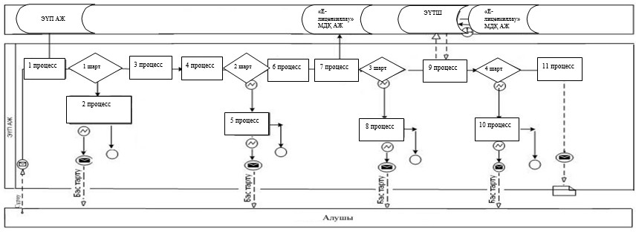

**Мемлекеттік корпорация арқылы электрондық мемлекеттік қызметті**  
**көрсету кезіндегі функционалдық өзара іс-қимылының**  
**№ 2-диаграммасы**

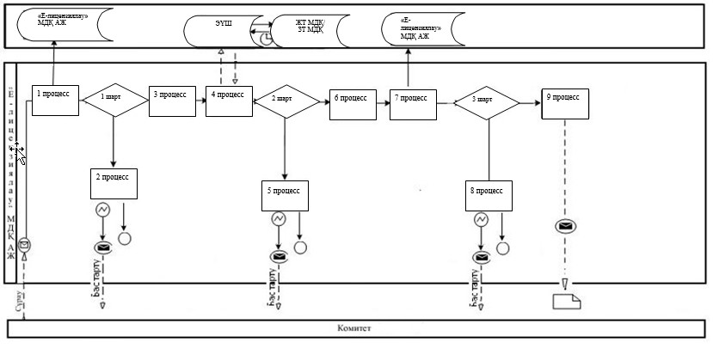

**Шартты белгілер:**

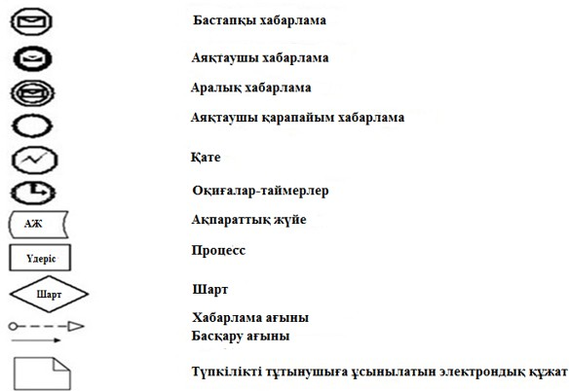

|  |  |
| --- | --- |
|  | Қазақстан Республикасы Инвестициялар және даму министрінің 2016 жылғы 12 ақпандағы № 182 бұйрығына 4-қосымша |
|  | "Қазақстан Республикасының радиожиілілік спектрін пайдалануға рұқсат беру" мемлекеттік қызмет регламентіне 2-қосымша |

**Мемлекеттік қызмет көрсетудің бизнес-процестерінің анықтамалығы**  
**"Қазақстан Республикасының радиожиілілік спектрін**  
**пайдалануға рұқсат беру"**

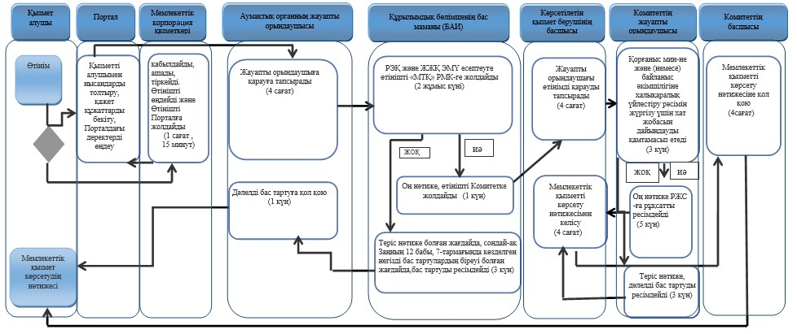

      Шартты белгілер:

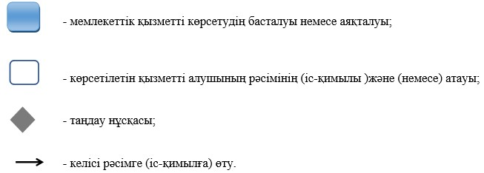

|  |  |
| --- | --- |
|  | Қазақстан Республикасы Инвестициялар және даму министрінің 2016 жылғы 12 ақпандағы № 182 бұйрығына 5-қосымша |
|  | "Радиоэлектронды құралдар мен жоғары жиілікті құрылғыларды пайдалануға рұқсат беру" мемлекеттік көрсетілетін қызмет регламентіне 1-қосымша |

**Мемлекеттік қызметті көрсетуге тартылған ақпараттық жүйелердің**  
**функционалдық өзара іс-қимылының № 1-диаграммасы**

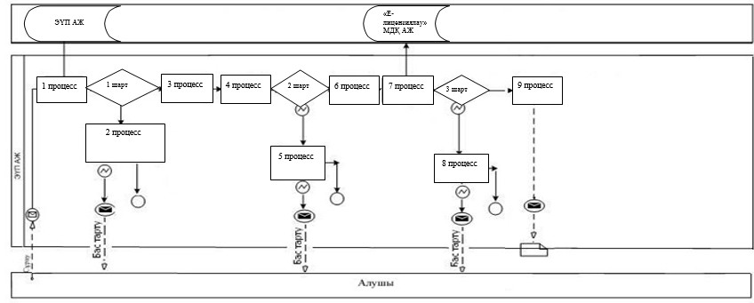

**Мемлекеттік корпорация арқылы электрондық мемлекеттік қызметті**  
**көрсету кезіндегі функционалдық өзара іс-қимылының жасаудың**  
**№ 2-диаграммасы**

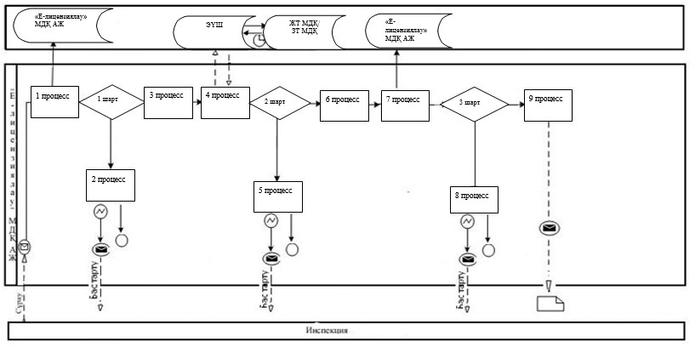

**Шартты белгілер:**

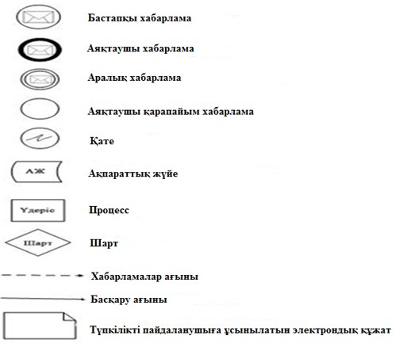

|  |  |
| --- | --- |
|  | Қазақстан Республикасы Инвестициялар және даму министрінің 2016 жылғы 12 ақпандағы № 182 бұйрығына 6-қосымша |
|  | "Радиоэлектронды құралдар мен жоғары жиілікті құрылғыларды пайдалануға рұқсат беру" мемлекеттік көрсетілетін қызмет регламентіне 2-қосымша |

**"Радиоэлектронды құралдар мен жоғары жиілікті құрылғыларды**  
**пайдалануға рұқсат беру" мемлекеттік қызметті көрсетудің**  
**бизнес-процестерінің анықтамалығы**

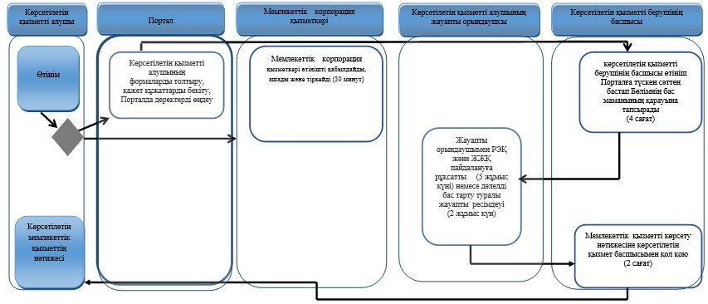

      Шартты белгілер:

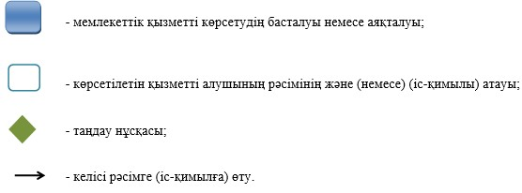

© 2012. Қазақстан Республикасы Әділет министрлігінің «Қазақстан Республикасының Заңнама және құқықтық ақпарат институты» ШЖҚ РМК